EXAMEN FINAL CALCULO NUMÉRICO.

1.

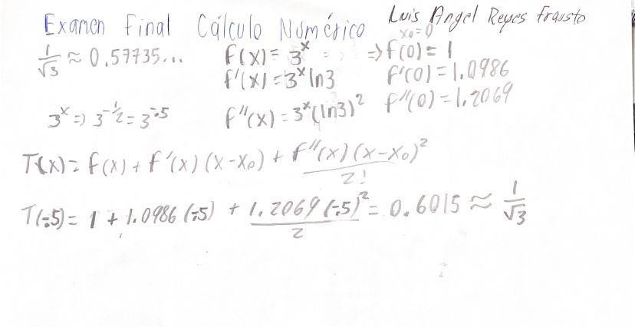

2.

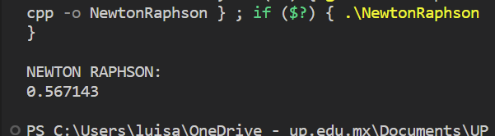

3.

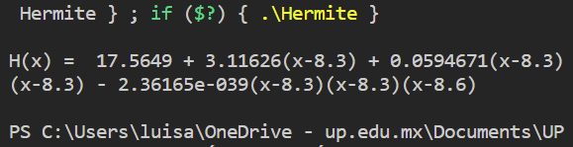

4.

Si, porque la matriz del sistema de ecuaciones es diagonalmente dominante, las magnitudes de los coeficientes y las constantes están equilibradas, lo que significa que convergerán.

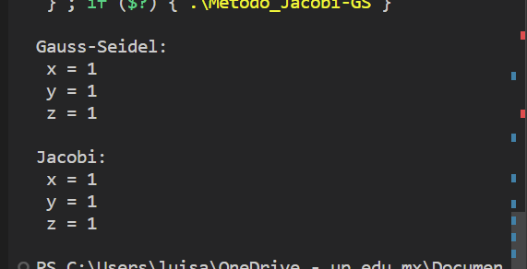

5.

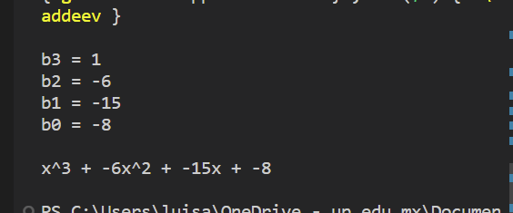

6.

Euler

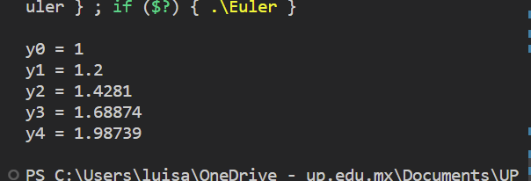

Runge Kutta

